Муниципальное бюджетное общеобразовательное учреждение
«Ясеновская средняя общеобразовательная школа Ровеньского района Белгородской области»

Выращивание кристаллов
(исследовательская работа)

Выполнила: Сагайдак Дарья Викторовна, ученица 9 класса

Руководитель: Нудная Раиса Павловна, учитель физики

2022 год

Исследовательская работа «Выращивание кристаллов»
Цель работы:
Вырастить кристаллы из раствора соли и медного купороса, определить оптимальные условия для выращивания кристаллов.
Задачи:
- Провести анализ литературы, посвящённой данной теме;
- Отобрать вещества из которых возможно вырастить кристаллы;
2. Вырастить кристаллы поваренной соли и медного купороса;
3. Выявить наиболее благоприятные условия для роста кристаллов;
4. Провести работу по анализу выполненных экспериментов, сделать выводы и представить результаты.
Актуальность работы: Кристаллы играли и играют немаловажную роль в жизни человека. Тема выращивания кристаллов становится все более актуальной для всего человечества. В настоящее время кристаллы буквально вошли в каждый дом.
В сердце каждого телевизора, сотового телефона, компьютера находится кристалл. Мир кристаллов и мир людей стали неразрывны.
Кроме того, кристаллы можно выращивать из раствора. Это удивительное свойство кристаллических тел.
Предмет исследования: кристаллы.
Объект исследования: выращивание кристаллов из растворов.
Гипотеза работы: мы предполагаем, что кристаллы поваренной соли и медного купороса можно вырастить дома.
Место проведения: МБОУ «Ясеновская средняя общеобразовательная школа Ровеньского района Белгородской области».
При выполнении исследовательской работы нами были использованы следующие методы: метод анализа научной литературы, ресурсов Интернет, аналитические методы.

Введение.
Что такое кристалл.
Слово «кристалл» происходит от греческого «крюсталлос», то есть «лед». Кристаллы – это твердые тела, атомы или молекулы которых занимают определенные, упорядоченные положения в пространстве. Кристаллами обычно называют твердые предметы, образующиеся в природных или лабораторных условиях и имеющие вид многогранников.
Кристаллы характеризуются строгими геометрическими формами и ограничены преимущественно гладкими плоскими гранями. В большинстве своем кристаллы мелки, отчасти даже микроскопически малы; но встречаются и гигантские экземпляры.
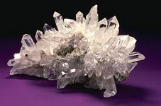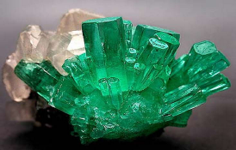
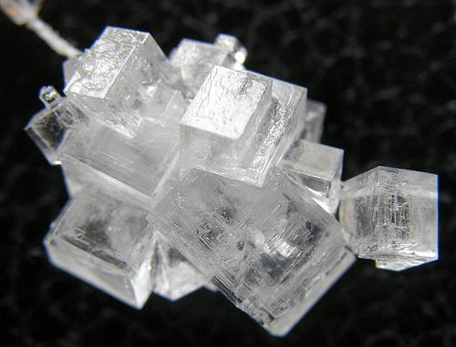
Рис. 1
Форма кристалла зависит от его внутреннего строения.
Кристалл чудодейственен своими свойствами, он выполняет самые разные функции. Кристаллография – наука не новая. У её истоков стоит М. В. Ломоносов. А вот выращивание искусственных кристаллов дело более позднее. Выращивание кристаллов стало возможным благодаря изучению данных минералогии о кристаллообразовании в природных условиях. Изучая природу кристаллов, определяли состав, из которого они выросли и условия их роста. И теперь получают кристаллы с заданными свойствами.
Структура кристалла.
Не все кристаллы одинаковы. Существуют монокристаллы и поликристаллы. Твердое тело, состоящее из большого числа маленьких кристаллов, называют поликристаллическим. Одиночные кристаллы называются монокристаллами.
Монокристаллы |  | Поликристаллы
1. Медный купорос | 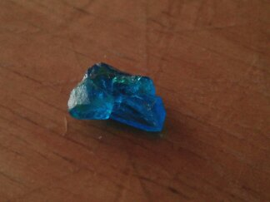 | 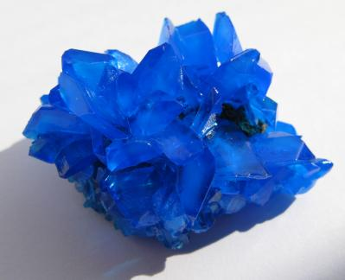
2. Поваренная соль | 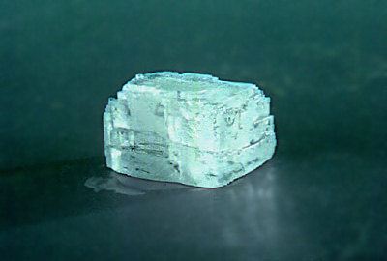 | 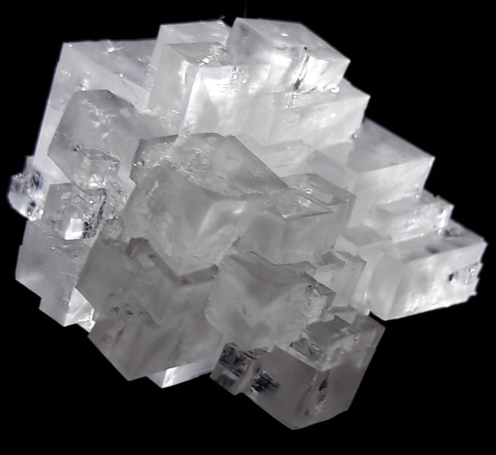
Рис. 2 Виды кристаллов
Опыт №1: Выращивание кристаллов из поваренной соли
Берём соль, разводим раствор с тёплой водой, пока соль не раствориться. Добавляем ещё соль и снова перемешиваем. Повторяем этот этап до тех пор, пока соль не будет растворяться, и станет оседать на дно стакана.
Мы получили насыщенный раствор соли. Переливаем его, процеживая в чистую ёмкость. Выбираем любой понравившийся более крупный кристаллик поваренной соли, привязываем за нитку и подвешиваем, чтобы он не касался стенок стакана. Уже через пару дней можно заметить значительный для кристаллика рост. С каждым днём он будет увеличиваться.
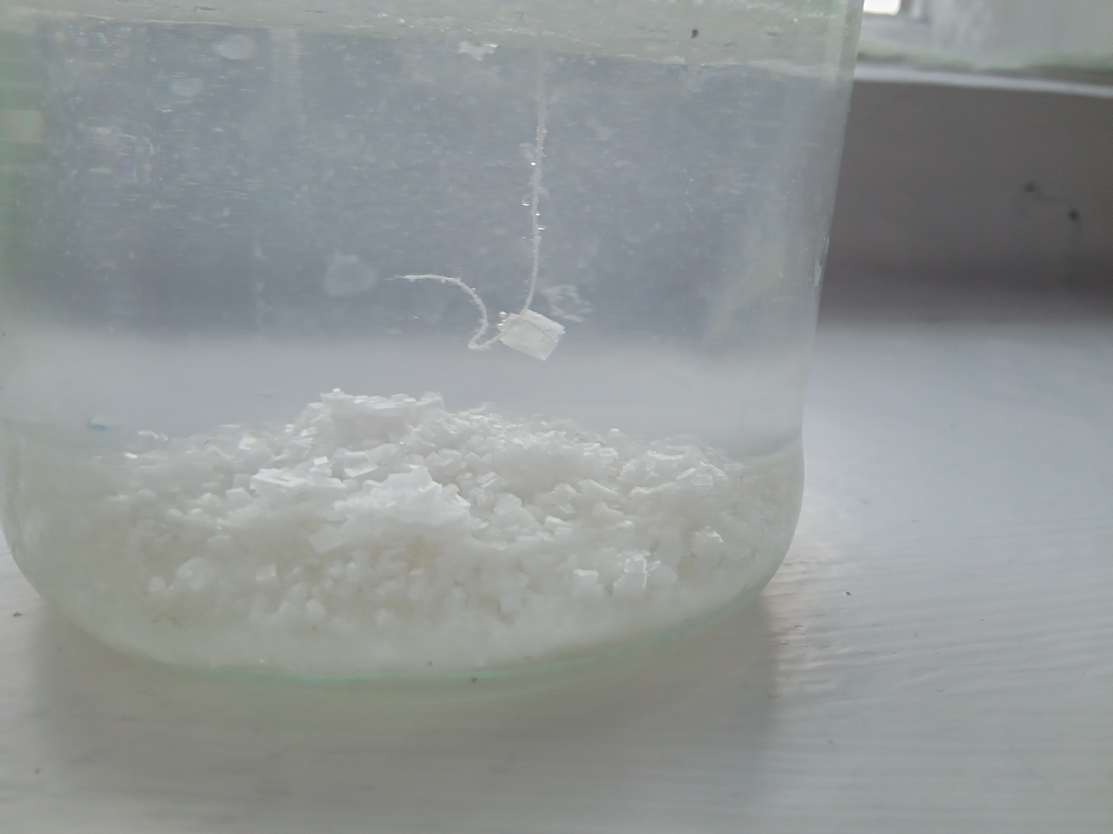
Рис. 3 Выращивание кристалла соли
Результаты измерений массы кристаллов поваренной соли
Время, сутки | Масса, мг.  При t =+20^{о} С
0 | 10
2 | 30
4 | 50
6 | 70
8 | 1000
10 | 1020
12 | 1025
14 | 1030
Средний рост кристалла поваренной соли составил – 0,06 г/сут
Результат: Мы получили кристалл поваренной соли
Вывод: Поваренная соль состоит из кристаллов.
При соприкосновении кристаллов соли с водой, они растворяются.
Быстрее всего кристаллы соли могут образовываться в насыщенном растворе поваренной соли.
По мере того как вода испаряется, соль снова образует кристаллы.
В домашних условиях можно вырастить кристаллы при необходимых условиях: наличие насыщенного солевого раствора и затравки.
Опыт № 2: Выращивание кристаллов из медного купороса
Берем банку с водой, добавляем медный купорос, тщательно перемешиваем до тех пор, пока он будет растворяться Ёмкость с водой лучше всего постепенно подогревать для более быстрого растворения химиката. В процессе вода начнет менять цвет – от голубого до тёмно синего. Оставляем раствор на сутки. Через сутки на дне банки образуются кристаллики (затравки). Процеживаем раствор и выбираем понравившийся кристаллик. После этого в стеклянную банку с раствором опускаем привязанную за нить затравку. И уже через пару дней мы видим, что на ниточку наросло множество маленьких кристалликов синего цвета, а сам кристалл увеличился в размерах. Продолжаем выращивание до тех пор, пока вода не станет светлого цвета, а кристаллы не перестанут расти.
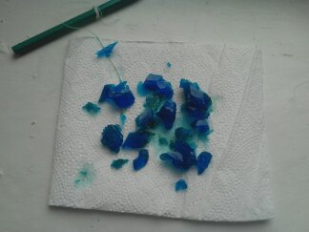
Рис. 4 Выращенные кристаллы медного купороса
Результат: мы получили кристалл медного купороса
Вывод: Медный купорос также состоит из кристаллов.
При соприкосновении кристаллов с водой, они растворяются.
Быстрее всего кристаллы медного купороса образуются в насыщенном растворе.
По мере того как вода испаряется, медный купорос снова образует кристаллы.
При выращивании всех кристаллов необходимо следить за тем, чтобы пыль не попадала в раствор. Для этого сверху банки закрываем картонками либо дисками с отверстием в середине, для пронизывания через него нити с затравкой кристаллов. Сама же нить привязывается к палочке или карандашу. По мере роста необходимо следить, чтобы кристаллы не задевали дна и стенок сосудов и по необходимости поправлять.
Все выращенные кристаллы небольшой формы можно использовать в качестве украшения, например, рамки для фотографий или других предметов. Кристаллы большой формы можно использовать для красоты интерьера. Кристаллы сахара на палочках можно использовать при чаепитии (размешивать ими чай или кофе). Палочки с кристаллами сахара продаются в фирменных чайных магазинах, в качестве украшения.
Общий вывод: При благоприятных условиях поваренная соль и медный купорос принимают форму кристаллов;
На форму кристаллов оказывает влияние температура;
Кристаллы различных веществ имеют различные свойства (одни кристаллы окрашиваются, другие – бесцветны; одни кристаллы растут хорошо, другие – плохо) и разную форму.
Быстрее и легче кристалл растёт тогда, когда в насыщенный раствор помещается кристалл - «затравка».
Заключение
Выращивание кристаллов – очень интересный и увлекательный процесс. Кристаллы капризны, требуют бережного к ним отношения, соблюдения рецепта и температуры раствора при погружении кристалла для дальнейшего роста. В противном случае, кристалл, который долго и терпеливо выращивали, может за несколько минут исчезнуть у нас на глазах! Но, зато, если уж всё выполнено верно, терпеливо и бережно, выращенный кристалл порадует вас своей красотой, необычной формой, цветом и размером!
В результате проведенных исследований гипотеза полностью подтверждается: нам удалось вырастить кристаллы поваренной соли, и медного купороса в домашних условиях.
Все выращенные кристаллы небольшой формы можно использовать в качестве украшения, например, для рамок фотографий, для шкатулок в качестве декора или других предметов. Кристаллы большой формы можно использовать для красоты интерьера. Кристаллы сахара на палочках можно использовать при чаепитии (размешивать ими чай или кофе). Палочки с кристаллами сахара продаются в фирменных чайных магазинах, в качестве украшения.
Список используемых источников и литературы
1. Девяткин В.В. «Химия для любознательных или о чём не узнаешь на уроке». Ярославль: Академия Холдинг. 2000.
2. Минералы. «Сокровища Земли». Еженедельное издание №1-№70, 2009-2011 г. Де Агостини.
3. Крапивин В.П. «В глубине Великого кристалла». 2009 г.
Интернет-ресурсы:
http://www.zircon81.narod.ru/Metodica.html https://deti.mail.ru/child/kak-vyrastit-saharnyj-kristall-na-palochke/
http://www.maam.ru/detskijsad/100print100/prezentacija-uzhasno-interesno-vs-to-chto-ne-izvestno-udivitelnyi-mir-kristalov.html https://school-science.ru/3/8/31707
http://kristal.21428s12.edusite.ru/
http://course-crystal.narod.ru/

